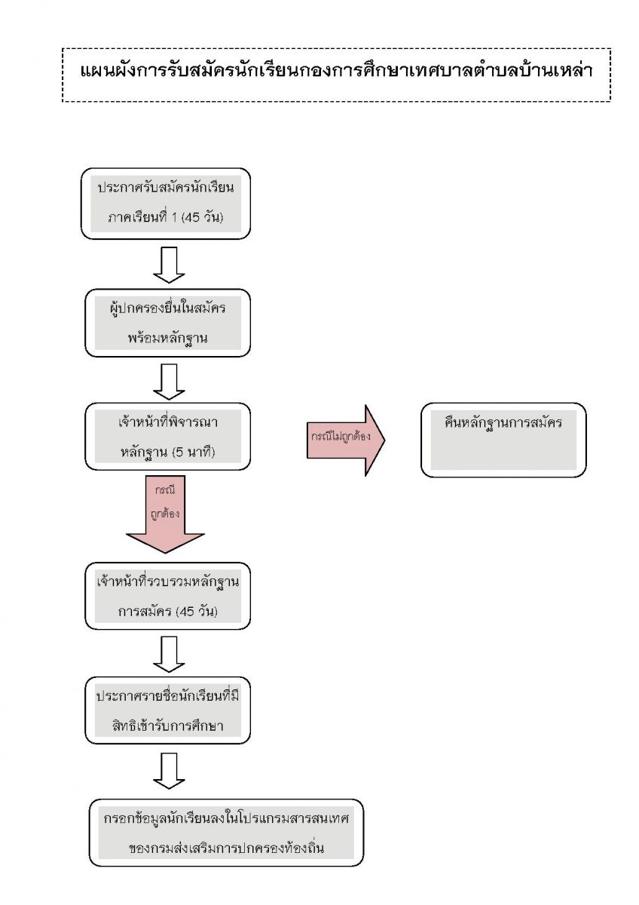

**แผนผังการรับสมัครนักเรียนกองการศึกษาเทศบาลตำบลควนเสาธง**

